Задания
Городской исследовательской культурологической олимпиады «История и культура храмов столицы (Духовные символы Москвы)» для обучающихся 5–7-х классов
- Приведите не менее двух значений, в которых может употребляться слово «храм».
_________________________________________________________________
- Москва изначально складывалась как многонациональный город. Иностранцы селились в городе общинами, включались в городскую жизнь. Память об этом сохраняется в названиях московских улиц, в сохранившихся городских постройках.
Определите, какие сооружения, связанные с темой этой олимпиады, сохранились в местах проживания представителей разных народов.
- Грузинская слобода – историческое поселение в Москве, существовавшее в XVIII–XIX вв. Вместо неё остались: улица Грузинский Вал, Грузинский переулок, улицы Большая Грузинская и Малая Грузинская и здание в русско-византийском стиле.
- В XIX веке в Москве в районе Малой Грузинской улицы проживало большое количество поляков, работавших на Московско-Смоленской железной дороге. Здесь было построено здание в готическом стиле, украсившее облик Москвы.
- C XIV века в районе современных улиц Большой Татарской и Пятницкой существовала Татарская слобода. По сей день на Большой Татарской улице стоит историческое здание, основанное в 1823 году.
- Укажите названия архитектурного ансамбля, географического объекта и известной московской достопримечательности, о которых идет речь в поэтическом отрывке.
«Ты ищешь ___________? Вон холм крутой
Игрушечный ___________________,
На луковке его златой
Играют солнечные блики…»
(Н. Кончаловская «Наша древняя столица»)

- Это поистине гениальное сооружение, которое находится на Красной площади, стало своеобразным художественным символом древней московской архитектуры.
- Назовите не менее двух известных названий этого архитектурного памятника.
- Рассмотрите план сверху и определите схему, на которой изображён верный план здания.
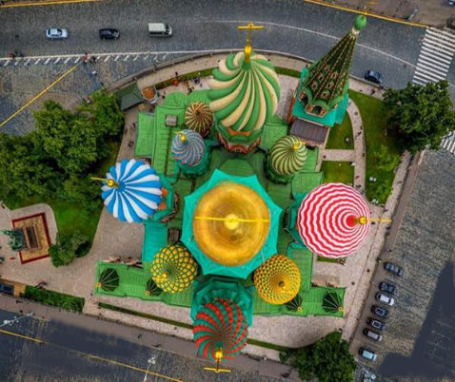

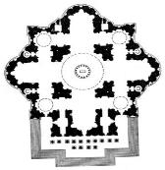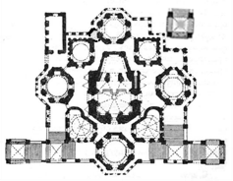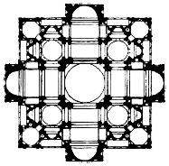

- В каком веке было построено сооружение и с каким историческим событием связано его строительство?
- Как и почему с течением времени изменялось количество глав здания?
- Прочитайте текст и выполните задания.
1408 г. «…мая 25 начата бысть подписывати церковь каменную великую соборную святая Богородица иже во Владимире повелением князя великаго, а мастеры Данило иконник да Андрей Рублев». (Приселков М.Д. Троицкая летопись..., с. 466)
- Какое произведение изобразительного искусства, связанное с именем одного из упоминающихся в тексте художников, находится в настоящее время в московской Третьяковской галерее?
- Какой архитектурный комплекс Москвы и каким образом связан с именем этого художника?
- В соответствии с описанием архитектурных особенностей московских построек разных исторических периодов соотнесите данные в таблице. Определите, о каких зданиях идёт речь.
- История каменного строительства Москвы начинается с XIV века. Более ранних памятников до наших дней не сохранилось. Наиболее распространённым типом зданий этого времени был небольшой четырёхстолпный одноглавый храм на мощном цоколе, сложенный из тщательно отёсанных белокаменных блоков. Килевидные формы закомар и кокошников усиливали ощущение движения ввысь всех архитектурных масс. Красивые порталы, узкие вытянутые окна, расчленяющие апсиды стройные полуколонки, утончённая форма аркатуры барабана.
- На рубеже XV–XVI вв. в Москве начинают появляться бесстолпные храмы. Крестообразно пересекающиеся своды образуют жесткую конструкцию, принимающую нагрузку барабана с главой. Высокий крещатый свод выявлен приподнятыми килевидными арочками, а угловые пониженные участки закрыты полуарками.
- XVI век – время технических и конструктивных достижений. В их числе – строительство шатровых церквей-башен и бесстолпных храмов, изобретение новой системы кирпичного перекрытия – крещатого свода.
- Новый ярусный тип здания появился в московской архитектуре в конце XVII века. Его отличают центрический план, небольшой размер, высотная чёткая композиция, изящный силуэт, нарядность и красочность декоративного убранства. Основу башнеобразного здания составляет четверик, над которым располагаются один или два восьмерика и восьмигранный барабан главы.
- В конце XVIII века в московскую архитектуру пришёл стиль классицизм. Московские храмы этого периода имеют ясные геометрически четкие планы, их фасады идеально симметричны, детали безукоризненно изящны.
- Cтиль ампир начал преобладать в русском искусстве начала XIX века. Создаются грандиозные архитектурные ансамбли. Но при этом средства возрождения Москвы были самыми простыми и экономными: строгие общие композиции, предельно ясные объёмы, гладкие плоскости стен, сдержанные декоративные приёмы.
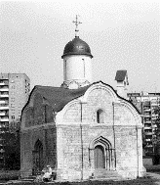 | 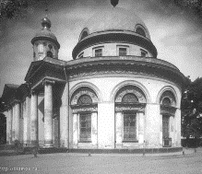 | 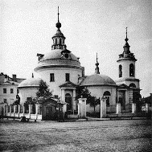
А | Б | В
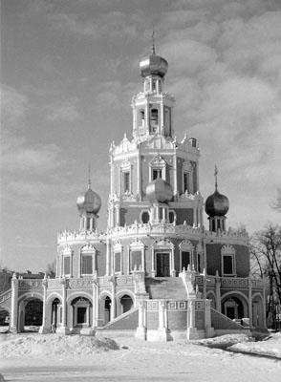 | 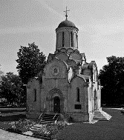 | 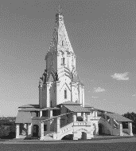
Г | Д | Е

Описание стиля | Изображение | Название, местонахождение
- Прочитайте описание художественного произведения и выполните задания.
«Картина изображает уголок старой Москвы с его особенной атмосферой. Раннее утро, обещающее жаркий солнечный день. Плачет оставленный без присмотра малыш, другой – внимательно рассматривает что-то найденное в траве. Женщина несет ведро с водой, гуляет стайка кур с нарядным петухом. Вот-вот готова двинуться запряженная в телегу лошадь. Синее-синее небо с редкими облаками. На этом ярком голубом фоне прекрасно смотрится изящная церковь с пятью куполами. Ее центральный золотой купол величественно возвышается над своими более скромными собратьями, а рядом еще выше вздымается стройная колокольня. Солнце светит настолько ярко, что на стенах церкви заметны тени от пробегающих по небу облаков».
- Определите автора и название картины.
- Сюжет картины – вид из окна дома, где жил художник. Название переулка, которое связано с расположенным здесь зданием, сохранилось на карте Москвы до настоящего времени. О каком переулке и каком архитектурном сооружении идёт речь?
- Сопоставьте исторический облик храма, изображённого на картине, с его современным видом. Выделите архитектурные сходства и различия. В чём они выражаются?
- Соотнесите представленные графические изображения с терминами и понятиями. Ответ оформите в таблице.
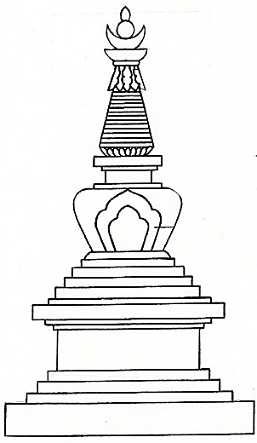 | 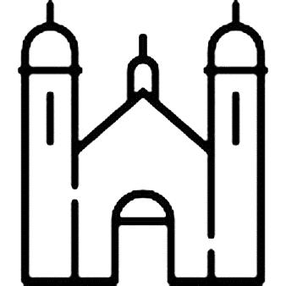
1 | 2
 | 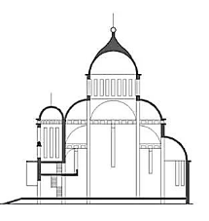
3 | 4
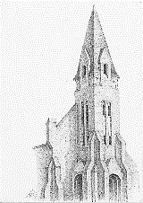
5

- Колокол.
- Минарет.
- Трапезная.
- Орган.
- Менора.
- Ступа.

Изображение | Термин

- Ответьте на вопрос. Заполните пропуски в таблице.
История какого храма Москвы, находящегося менее чем в одном километре от Московского Кремля, связана с знаменитыми титулованными фамилиями Российской империи? Объясните эту связь.
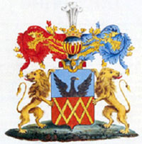 | 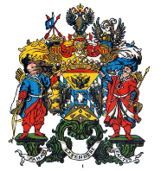 | 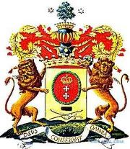
Герб рода:  ________________________ | Герб рода:  ________________________ | Герб рода:  _________________________

- Приведите не менее трёх произведений изобразительного искусства (название, художник, изображение, описание), на которых изображены московские храмы. Ответ оформите в виде таблицы.
Изображение | Название | Художник | Краткое описание

- Выберите в Москве любое архитектурное сооружение, связанное с темой этой олимпиады.
- Сделайте авторскую фотографию объекта (фотографию сохраните отдельным файлом и прикрепите к выполненному заданию в соответствующем поле).
- Опишите историю создания архитектурного объекта и, возможно, связанные с ним художественные и литературные произведения.

